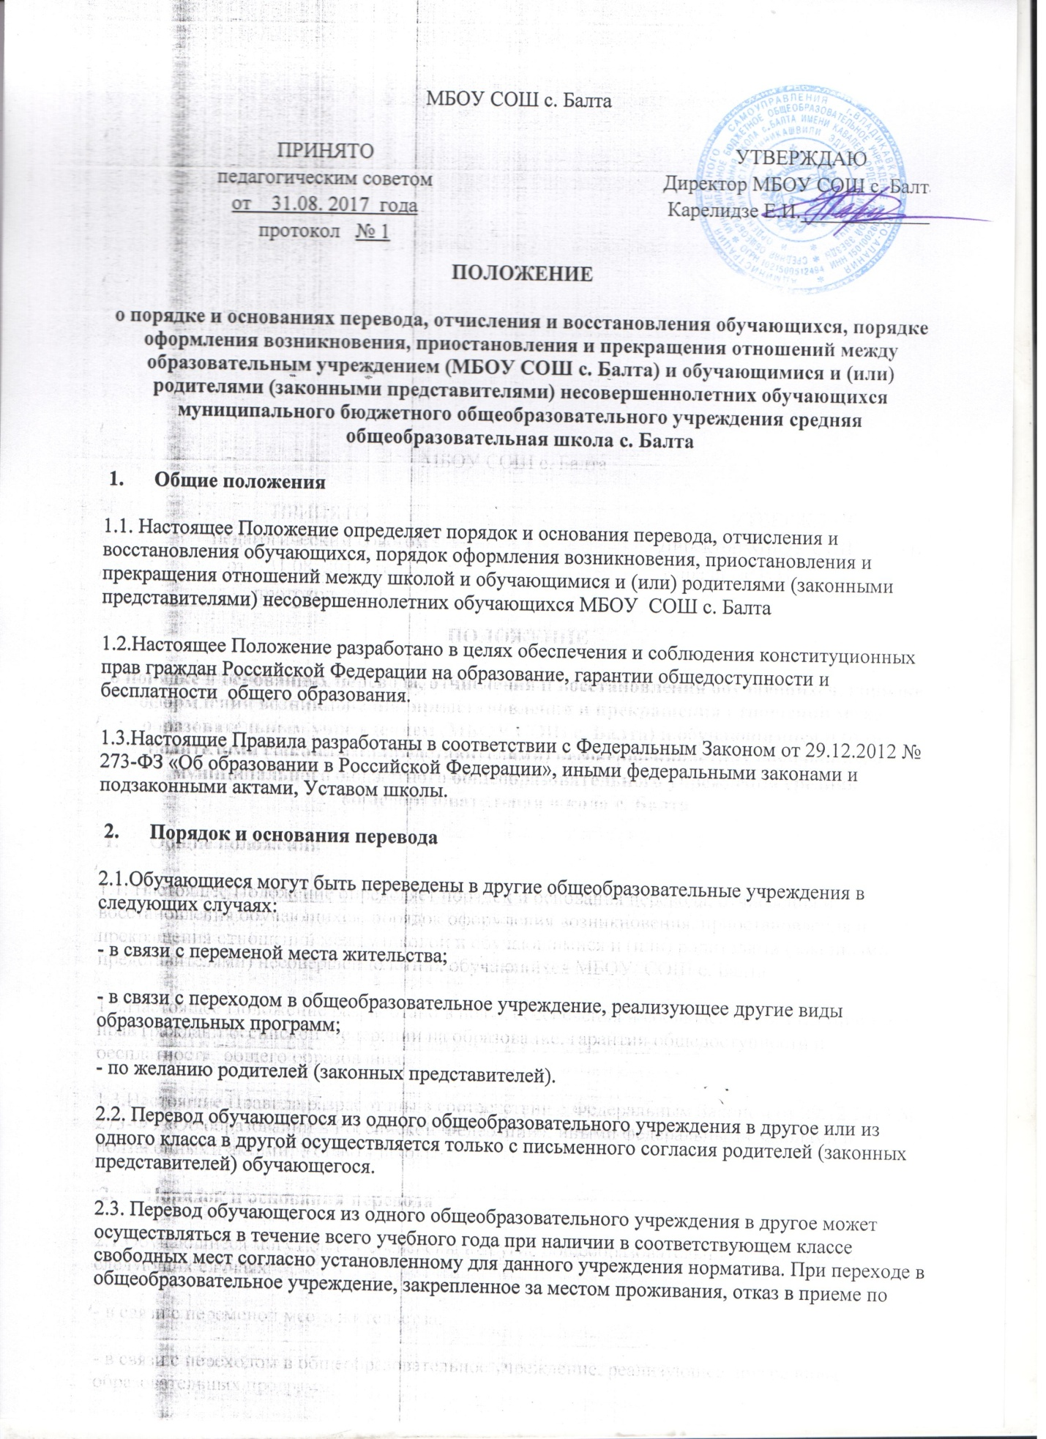

|  |  |  |  |  |
| --- | --- | --- | --- | --- |
| МБОУ СОШ с. Балта   |  |  | | --- | --- | | ПРИНЯТО  педагогическим советом  от    31.08. 2017  года  протокол   № 1 | УТВЕРЖДАЮ  Директор МБОУ СОШ с. Балта  Карелидзе Е.И._____________ | |  |  |
| **ПОЛОЖЕНИЕ**  **о порядке и основаниях перевода, отчисления и восстановления обучающихся, порядке оформления возникновения, приостановления и прекращения отношений между образовательным учреждением (МБОУ СОШ с. Балта) и обучающимися и (или) родителями (законными представителями) несовершеннолетних обучающихся** **муниципального бюджетного общеобразовательного учреждения средняя общеобразовательная школа с. Балта**  **1.      Общие положения**  1.1. Настоящее Положение определяет порядок и основания перевода, отчисления и восстановления обучающихся, порядок оформления возникновения, приостановления и прекращения отношений между школой и обучающимися и (или) родителями (законными представителями) несовершеннолетних обучающихся МБОУ  СОШ с. Балта  1.2.Настоящее Положение разработано в целях обеспечения и соблюдения конституционных прав граждан Российской Федерации на образование, гарантии общедоступности и бесплатности  общего образования.  1.3.Настоящие Правила разработаны в соответствии с Федеральным Законом от 29.12.2012 № 273-ФЗ «Об образовании в Российской Федерации», иными федеральными законами и подзаконными актами, Уставом школы.  **2.      Порядок и основания перевода**  2.1.Обучающиеся могут быть переведены в другие общеобразовательные учреждения в следующих случаях:  - в связи с переменой места жительства;  - в связи с переходом в общеобразовательное учреждение, реализующее другие виды образовательных программ;  - по желанию родителей (законных представителей).  2.2. Перевод обучающегося из одного общеобразовательного учреждения в другое или из одного класса в другой осуществляется только с письменного согласия родителей (законных представителей) обучающегося.  2.3. Перевод обучающегося из одного общеобразовательного учреждения в другое может осуществляться в течение всего учебного года при наличии в соответствующем классе свободных мест согласно установленному для данного учреждения норматива. При переходе в общеобразовательное учреждение, закрепленное за местом проживания, отказ в приеме по причине отсутствия свободных мест  допускается.  2.4. Перевод обучающегося на основании решения суда производится в порядке, установленном законодательством.  2.5. При переводе обучающегося из учреждения его родителям (законным представителям) выдаются документы, которые они обязаны представить в общеобразовательное учреждение: личное дело, табель успеваемости, медицинская карта (если находится в школе), справка о выбытии ученика. Школа выдает документы по личному заявлению родителей (законных представителей) и с предоставлением справки о зачислении ребенка в другое общеобразовательное учреждение.  2.6. При переводе обучающегося в учреждение прием обучающегося осуществляется с предоставлением документов: заявления от родителей (законных представителей), личного дела ученика, медицинской карты (по желанию), документа, подтверждающего образование за предыдущий период обучения; ведомости текущих отметок и при предъявлении паспорта одного из родителей (законных представителей).  2.7. Перевод обучающихся оформляется приказом директора.    3. **Порядок и основания отчисления и восстановления обучающихся**  3.1. Образовательные отношения прекращаются в связи с отчислением обучающегося школы:  -в связи с получением образования (завершением обучения);  - досрочно по основаниям, установленным п.3.2 настоящего Положения.  3.2. Образовательные отношения могут быть прекращены досрочно в следующих случаях:  1) по инициативе обучающегося или родителей (законных представителей) несовершеннолетнего обучающегося, в том числе в случае перевода обучающегося для продолжения освоения образовательной программы в другую организацию, осуществляющую образовательную деятельность;  2) по инициативе школы в случае применения к обучающемуся, достигшему возраста пятнадцати лет, отчисления как меры дисциплинарного взыскания, а также в случае установления нарушения порядка приема в школу, повлекшего по вине обучающегося его незаконное зачисление в школу;  3) по обстоятельствам, не зависящим от воли обучающегося или родителей (законных представителей) несовершеннолетнего обучающегося и школы, в том числе в случае ликвидации школы  3.3 Досрочное прекращение образовательных отношений по инициативе обучающегося или родителей (законных представителей) несовершеннолетнего обучающегося не влечет за собой возникновение каких-либо дополнительных, в том числе материальных, обязательств указанного обучающегося перед школой.  3.4 Основанием для прекращения образовательных отношений является приказ директора школы об отчислении обучающегося из школы. Если с обучающимся или родителями (законными представителями) несовершеннолетнего обучающегося заключен договор об оказании платных образовательных услуг, при досрочном прекращении образовательных отношений такой договор расторгается на основании приказа директора об отчислении обучающегося из этой организации. Права и обязанности обучающегося, предусмотренные законодательством об образовании и локальными нормативными актами школы прекращаются с даты его отчисления из школы.  3.5 При досрочном прекращении образовательных отношений школа в трехдневный срок после издания приказа директора об отчислении обучающегося выдает лицу, отчисленному из школы, справку об обучении в соответствии с частью 12 ст.60 Федерального закона № 273-ФЗ «Об образовании в Российской Федерации»    **4. Восстановление в школе**  4.1Восстановление обучающегося в школе, если он досрочно прекратил образовательные отношения по своей инициативе или инициативе родителей (законных представителей), проводится в соответствии с Правилами приема обучающихся в школу  4.2. Порядок и условия восстановления в школе обучающегося, отчисленного по инициативе школы, определяются локальным нормативным актом школы    **5. Порядок оформления возникновения, приостановления и прекращения отношений между школой, обучающимися и (или) родителями (законными представителями) несовершеннолетних обучающихся**  5.1**.** Основанием возникновения образовательных отношений является приказ директора школы о приеме лица на обучение в школу или для прохождения промежуточной аттестации и (или) государственной итоговой аттестации.  5.2. В случае приема на обучение по образовательным программам за счет средств физических и (или) юридических лиц изданию приказа о приеме лица на обучение в школу предшествует заключение договора об образовании.  5.3. Права и обязанности обучающегося, предусмотренные законодательством  и локальными нормативными актами школы возникают у лица, принятого на обучение, с даты, указанной в приказе директора о приеме лица на обучение или в договоре об образовании  5.4. Договор об образовании заключается в простой письменной форме между:  1) школой и лицом, зачисляемым на обучение (родителями (законными представителями) несовершеннолетнего лица);  2) школой, лицом, зачисляемым на обучение, и физическим или юридическим лицом, обязующимся оплатить обучение лица, зачисляемого на обучение  5.5. В договоре об образовании должны быть указаны основные характеристики образования.  5.6. В договоре об образовании, заключаемом при приеме на обучение за счет средств физического и (или) юридического лица (далее - договор об оказании платных образовательных услуг), указываются полная стоимость платных образовательных услуг и порядок их оплаты. Увеличение стоимости платных образовательных услуг после заключения такого договора не допускается, за исключением увеличения стоимости указанных услуг с учетом уровня инфляции, предусмотренного основными характеристиками федерального бюджета на очередной финансовый год и плановый период.  5.7.Сведения, указанные в договоре об оказании платных образовательных услуг, должны соответствовать информации, размещенной на официальном сайте образовательной организации в сети "Интернет" на дату заключения договора.  5.8. Организация, осуществляющая образовательную деятельность, вправе снизить стоимость платных образовательных услуг по договору об оказании платных образовательных услуг с учетом покрытия недостающей стоимости платных образовательных услуг за счет собственных средств этой организации, в том числе средств, полученных от приносящей доход деятельности, добровольных пожертвований и целевых взносов физических и (или) юридических лиц. Основания и порядок снижения стоимости платных образовательных услуг устанавливаются локальным нормативным актом и доводятся до сведения обучающихся  5.9. Договор об образовании не может содержать условия, которые ограничивают права лиц, имеющих право на получение образования определенных уровня и направленности и подавших заявления о приеме на обучение (далее - поступающие), и обучающихся или снижают уровень предоставления им гарантий по сравнению с условиями, установленными законодательством об образовании. Если условия, ограничивающие права поступающих и обучающихся или снижающие уровень предоставления им гарантий, включены в договор, такие условия не подлежат применению  5.9. Наряду с установленными ст.61 Федерального закона № 273-ФЗ основаниями прекращения образовательных отношений по инициативе организации, осуществляющей образовательную деятельность, договор об оказании платных образовательных услуг может быть расторгнут в одностороннем порядке школой в случае просрочки оплаты стоимости платных образовательных услуг, а также в случае, если надлежащее исполнение обязательства по оказанию платных образовательных услуг стало невозможным вследствие действий (бездействия) обучающегося  5.10 Основания расторжения в одностороннем порядке организацией, осуществляющей образовательную деятельность, договора об оказании платных образовательных услуг указываются в договоре.  5.11. Правила оказания платных образовательных услуг утверждаются Правительством Российской Федерации.  5.12 Примерные  формы  договоров  об  образовании  утверждаются  федеральным органом исполнительной власти, осуществляющим функции по выработке государственной политики и нормативно-правовому регулированию в сфере образования  5.13. Образовательные отношения изменяются в случае изменения условий получения обучающимся образования по конкретной основной или дополнительной образовательной программе, повлекшего за собой изменение взаимных прав и обязанностей обучающегося и школы  5.14. Образовательные отношения могут быть изменены как по инициативе обучающегося (родителей (законных представителей) несовершеннолетнего обучающегося) по его заявлению в письменной форме, так и по инициативе школы  5.15. Основанием для изменения образовательных отношений является приказ директора. Если с обучающимся (родителями (законными представителями) несовершеннолетнего обучающегося) заключен договор об образовании, приказ издается на основании внесения соответствующих изменений в такой договор  5.16. Права и обязанности обучающегося, предусмотренные законодательством об образовании и локальными нормативными актами школы изменяются с даты издания приказа или с иной указанной в нем даты.    **6. Заключительные положения**  6.1. Настоящие Правила вступают в силу с 01.09.2017 г.  6.2. Настоящие Правила вывешиваются для ознакомления на сайт школы и на информационный стенд школы | | |